**СТАНДАРТ ПОРОДЫ № 4.16 WKU**

**БУРГОССКАЯ ЛЕГАВАЯ ( BURGOS POINTING DOG )**

**СТРАНА ПРОИСХОЖДЕНИЯ – ИСПАНИЯ.**

**КЛАССИФИКАЦИЯ WKU – IV ГРУППА, ЛЕГАВЫЕ.**

**ДАТА ПОСЛЕДНИХ ДОПОЛНЕНИЙ К СТАНДАРТУ – 11.05.2013**

**ПРИМЕНЕНИЕ – ОХОТА, СОБАКА-КОМПАНЬОН.**

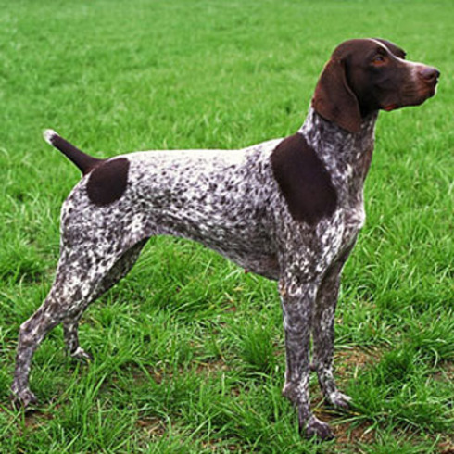

**История породы**. Бургосская легавая или же испанский пойнтер – эта старинная порода испанских легавых собак, которая довольно близка к бракам. Родина испанского пойнтера – центральная и северная часть Испании. Выведена в Испании в 16 в., предками которой считаются древние испанские легавые. Ближайшим родственником этих собак является староиспанский пойнтер, с которым бургосская легавая в некоторой степени похожа. Староиспанский пойнтер больше и тяжелее испанского пойнтера.

Раньше бургосская легавая использовалась для охоты на оленя. В настоящее время её всё чаще берут для охоты на мелкую дичь: куропатку, зайца. Однако с собаками этой породы можно охотиться на любую дичь и в любых условиях. Бургосская легавая – это мощная и крепкая собака, прекрасно приспособленная к работе на любой местности и в любом климате. У этих собак хорошее чутьё, они охотно работают в воде, делают стойку, они необычайно выносливы. Их нюх - это что-то совершенно потрясающее, они способны учуять добычу на достаточно далеком от них расстоянии, что естественно является жирным плюсом.

**Характер и темперамент**. Покладистый характер сочетается с отличными рабочими качествами и элегантной внешностью. Послушная, дружелюбная и надежная собака, хорошо приспособленная к различным условиям. Отличается нечувствительностью к влияниям погоды и может работать в труднопроходимых зарослях. Даже горячее солнце испанского лета не мешает ей выполнять свои охотничьи обязанности. Инстинкт охоты развит очень сильно, собака уверенно делает стойку и охотно подносит дичь. Вместе с тем это надежный сопровождающий и приятная семейная собака, не доставляющая много хлопот в доме. Короткая тонкая шерсть не требует особого ухода. Испанский пойнтер обладает уравновешенным, спокойным нравом, легко поддаётся дрессировке. Эти собаки приветливы по отношению к людям, прекрасно ладят с другими собаками. Несмотря на то, что у собак данной породы очень сильно развит охотничий инстинкт, из пойнтера получается хорошая семейная собака. Они никогда не проявляют агрессию, даже если охотятся на дичь

**Внешний вид**. Это собака крупного размера, у которой пропорции хорошо сбалансированы. Весь ее вид говорит о гармонии, а так же о скрытой силе. Бургосская легавая имеет крепкое, несколько приземистое сложение, что отличает ее от многих других пород легавых. Типичными для нее также являются меланхоличный взгляд и длинные уши со складками.

**Голова**. Крупная и мощная относительно размеров корпуса, брылястая, удлиненной формы, явно напоминает голову губертовых гончих и современных бладхаундов. Черепная часть глубокая, овальная, затылочный бугор и теменной гребень выражены, скуловые дуги развиты умеренно, надбровные выделяются отчетливо. Переход к морде достаточно резкий. Морда несколько уже черепной части, но не короче ее, не заостренная . Морда в профиль прямая, может быть слегка выпуклой. Губы висячие, слегка дряблые. Если смотреть на череп сверху, то он будет иметь прямоугольный вид с уменьшением к носу.

**Глаза**. По размеру средние, овальные, глубоко посаженные, темные, близкого к фронтальному постава. Выражение глаз часто нежное и слегка грустная. Нижнее веко плотно прилегает к глазному яблоку.

**Уши**. Длинные, тонкие, образуют складки. Висячие, удлиненные, тонкие, с полу свернутым в трубку основанием и округлой вершиной. Волосы на ушах очень тонкие, можно прощупать бархатистую и теплую кожу. Могут проступать вены.

**Нос**. Темно-коричневого цвета, постоянно влажный. Он очень большой и широкий, хоть и кажется маленьким из-за сливания с цветом шерсти.

**Зубы.** Крупные, прямые, прикус ножницеобразный, допустим прямой.

**Шея**. Сильная и мощная, с хорошо заметным подвесом.

**Корпус**. Сложение — крепкое, приземистое. Холка хорошо выражена. Спина мускулистая и достаточно мощная. Живот хоть и не сильно, но все же подобран. Грудная клетка мощная, глубокая.

**Передние конечности.** Совершенно вертикальные, что встречается достаточно редко среди собак. Собака имеет крепкий костяк, относится это и к ногам. Плечи сильные, с развитыми мускулами, а локти прижаты к туловищу. Передние лапки напоминают на кошачьи по форме, однако, фаланги длинные и сильные, а ногти темного цвета. Подушечки широкие и жесткие.

**Задние конечности**. Крепкое бедро, скакательные суставы выражены очень хорошо, лапы такой же формы, как и передние, только немного удлиненные.

**Хвост**. Хвост толстый у основания, установлен на средней высоте, купируется примерно до трети длины. Хвосты у собак, используемых на охоте, обязательно купируют, как правило, на одну треть или наполовину. От рождения хвост имеет среднюю длину.

**Волосяной покров (псовина**). Короткий, плотно прилегающий, блестящий, с выраженной остью и мягким подшерстком. Шерсть бургосской легавой очень плотная, волоски средней толщины. Распространяется по всему телу, даже на межпальцевом пространстве. На голове, конечностях и ушах волоски более короткие и мягкие.

**Окрас**. Кофейный или кофейно-пегий, зачастую с крапом. Цвета смешаны неравномерно и могут иметь мраморный оттенок или крап; нередко встречается четко очерченное белое пятно на лбу и ушках, на морде же цвет практически однотонный, однако такая особенность вовсе не обязательна.

**Размеры**.

Высота в холке кобели — 62 - 67 см; суки — 59 - 64 см.

Вес 25 — 38 кг

**Примечание.** Кобели должны иметь два развитых семенника, полностью опущенных в мошонку.

**Недостатки.** Любое отклонение от вышеприведенных требований считается недостатком, и его серьезность оценивается строго пропорционально степени его выраженности.

**Дисквалификация.**

Агрессивность.

Трусость.

Перекус, недокус, перекос челюсти.

Крипторхизм.

Козинец.

Иноходь.